活動計画書

団体名

活動場所 | 活動時間 | 主な活動内容

活動日に黒ボールペンで〇を記入してください。
講師を依頼する日は赤ボールペンで〇をしてください。

活動回数 回
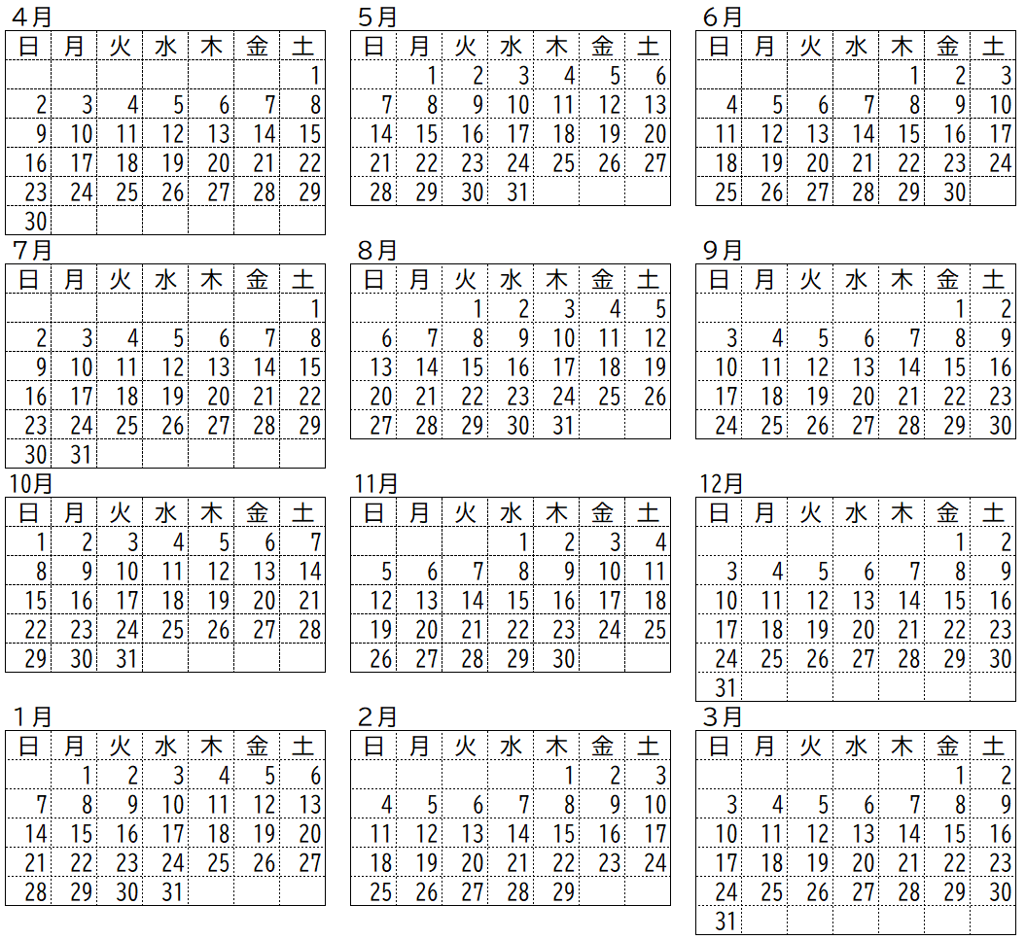
※２部制で活動している団体については、１部、２部に分けて作成をお願いします。

